EQUIPEMENT PEDAGOGIQUE utilisable pour le BTS MN | Détails de la Plateforme et des activités possibles pour les élèves | Photos ou Images | Intégration | Conduite | Maintenance
Plateforme d’instruction Bâtiments Fortement Automatisés (PFI BFA) | Cette plate-forme d’instruction a pour but de proposer des situations variées sur des installations réelles intégrées dans un environnement reproduisant un compartiment moderne. Les différentes installations sont intégrées à un réseau d’automates représentatif d’une architecture de type Ship Management System de FREMM.  L’architecture de la plate-forme doit favoriser la compréhension des différentes interconnexions entre équipements de la plateforme (en permettant par exemple l’injection de pannes et le déclenchement d’automatismes) et l’appréhension de la conduite ainsi que du MCO (Maintien en Condition Opérationnel) des BFA.  Le installations intégrées ou prévues d’être intégrées sont : osmoseur, compresseur d’air, frigo-air, centrale ventilation, frigo-vivres, usine électrique, lignes propulsives et appareil à gouverner. L’ensemble des installations seront mises en réseau et connectées à un PC machine. | 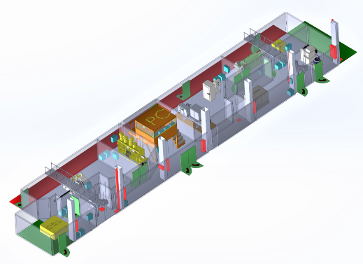  Ensemble de la plateforme d’instruction  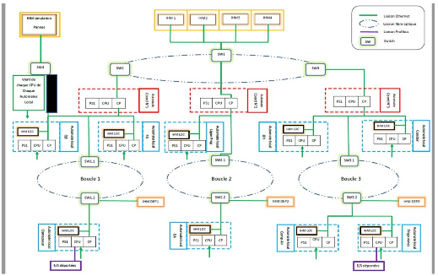  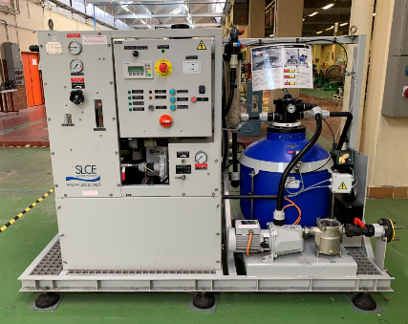  Osmoseur  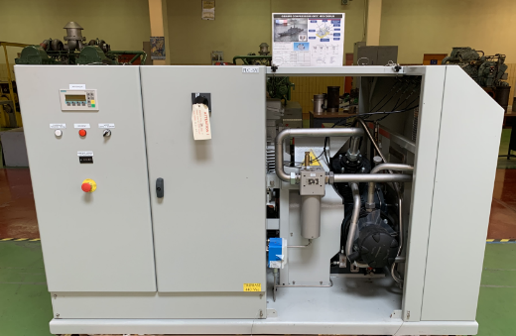  Groupe compresseur  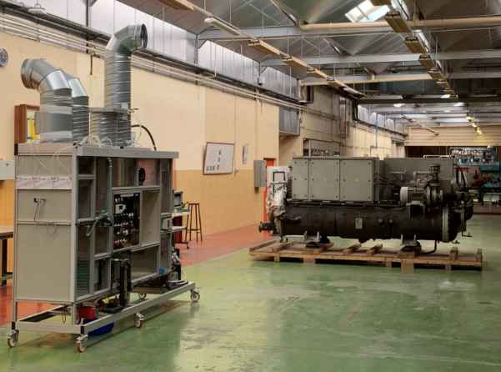  Centrale de ventilation (à gauche) et frigo-air (en haut à droite et photo du bas  ) 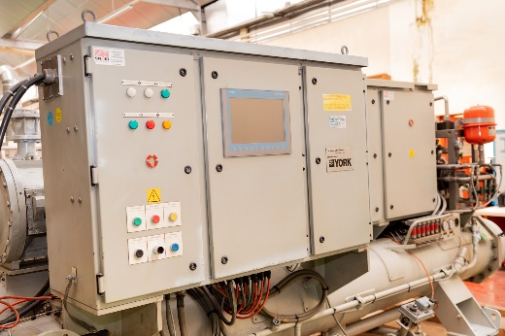  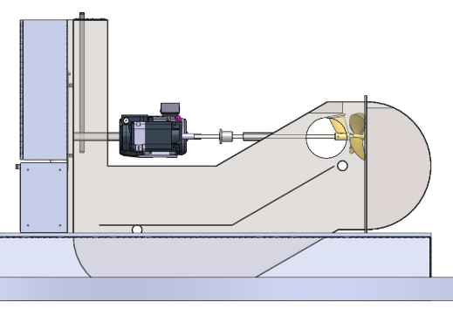Lignes propulsives  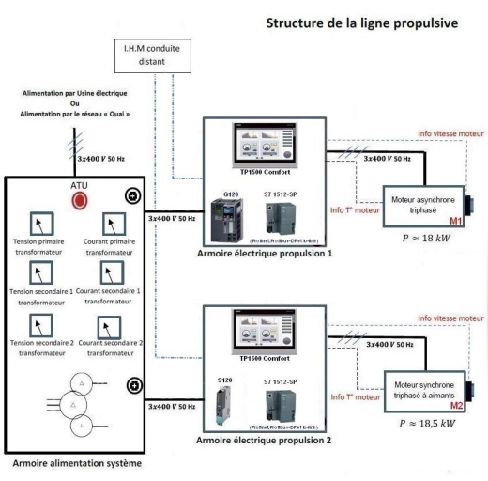
Simulateur de conduite FREMM (SIMCP) | Dans un environnement FREMM fidèlement modélisé, SIMCP permet de développer les fondamentaux de la conduite en équipe de quart constituée (diagnostic sur synoptique, exploitation de la documentation technique et des fiches de conduite).  Ces formations sont particulièrement importantes car elles permettent l’appropriation en amont des IHM de conduite utilisées à bord.  Deux salles avec 8 postes de conduites chacune sont disponibles. | 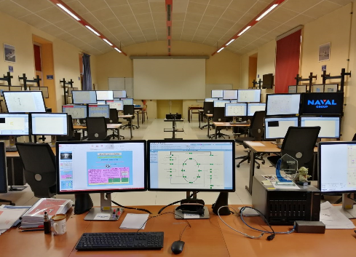  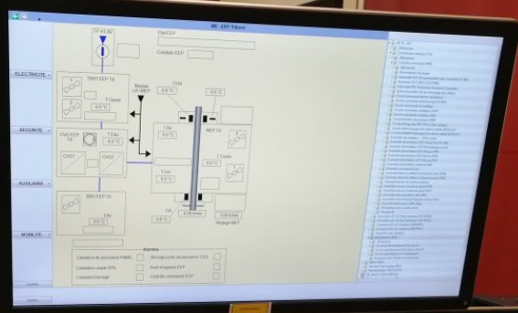
Moteurs Diesel tournants instrumentés : | Ce simulateur a pour fonction de former les élèves à la conduite d’un moteur Diesel avec l'établissement de courbes permettant d'apprécier le rendement (loi d'hélice, puissance moteur en fonction de la vitesse de rotation) et de visualiser ainsi les domaines de fonctionnement.  4 moteurs diesel de nouvelle génération représentatifs des BFA (Volvo Penta "Common Rail", avec un facteur d’échelle de puissance de 1/20 par rapport au moteur de FREMM) sont associés à des ordinateurs utilisés comme IHM, outil de diagnostic et recueil de données documentaires. | 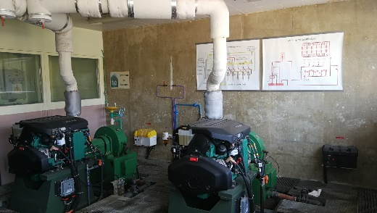  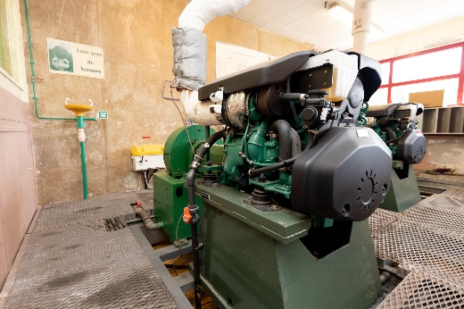  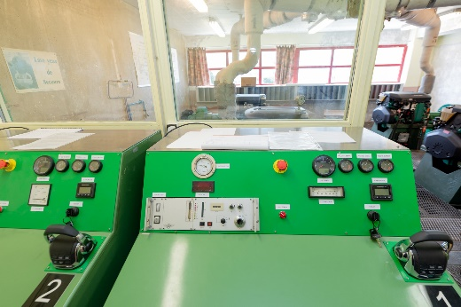
Instrumentation et contrôle commande BFA | Cette PFI répond à l’évolution technologique très marquée opérée dans le domaine des capteurs et leur association aux automates (SIEMENS ou Schneider).  6 platines (avec diagnostic par console) permettent d’étudier le pilotage d’un moteur de propulsion simulé via une liaison automate, rendant possibles de nouvelles approches pédagogiques. | 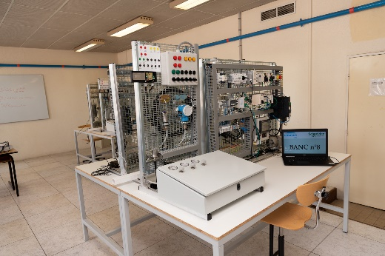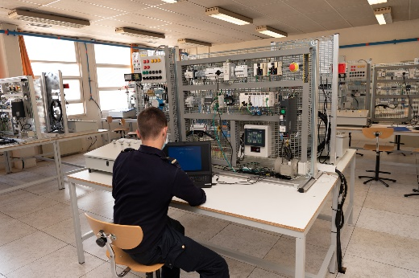
Module de transfert de combustible FREMM | Un module gazole de frégate (FREMM) complet, déclassé à la suite d’une avarie mais dont la partie instrumentation/contrôle-commande reste parfaitement fonctionnelle, a été récupéré. Cette installation sera exploitée dans le cadre de TP de maintenance mécanique d’une part et introduite dans les cours comme support de TP d’instrumentation et d’automatisme d’autre part. | 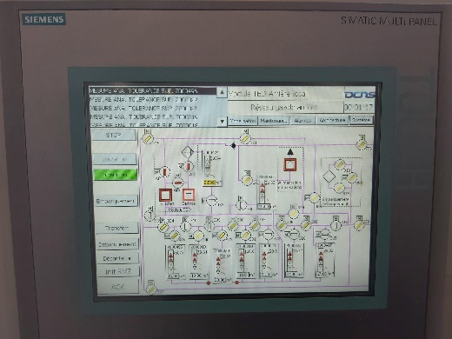  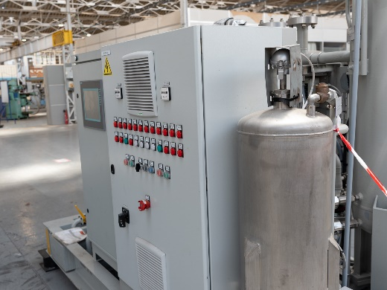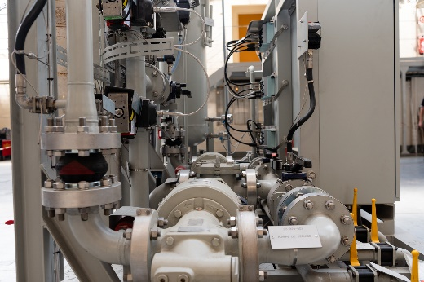
Bancs Moteurs électriques de propulsion | Des bancs convertisseurs, des bancs variateurs de vitesse et des bancs de charges actives permettent de simuler les configurations de propulsion électrique modernes | 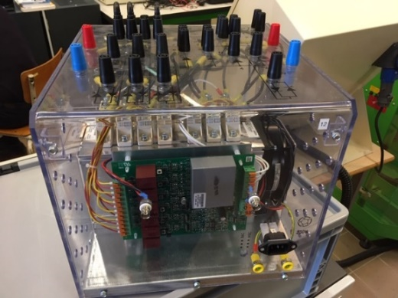  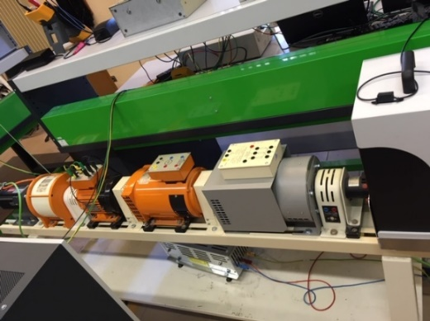
Plateformes de dépannage Elect | Ces plateformes dévolues aux diagnostics de pannes électriques (sur des installations type compresseur, monte-charge, caisson de centrale de traitement d’air, osmoseur, frigo-vivres simulée et station de pompage) sont pilotable par deux lignes de câblage indépendantes, l’une se rapprochant de la configuration manuelle, l’autre asservie à une chaine d’automates de type Siemens et Schneider représentative des BFA. Les élèves appréhendent les méthodes de dépannages sur installations simples ou complexes. | 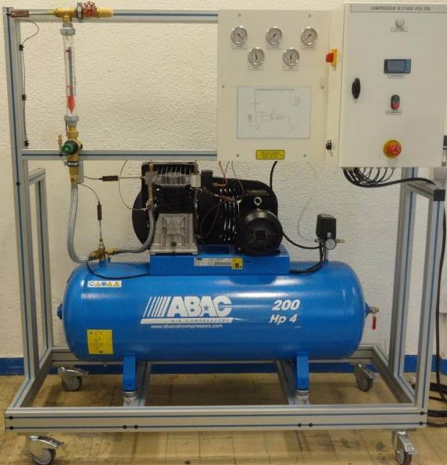  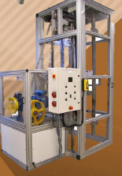  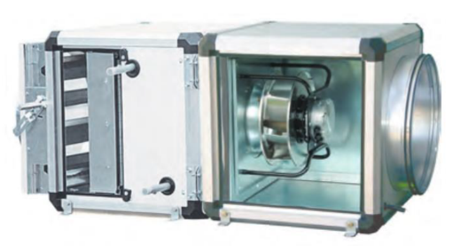  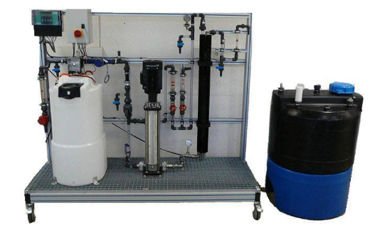
Plateforme éclairage FREMM | Cette PFI dévolue à l’étude du réseau éclairage de bâtiment de nouvelle génération permet notamment de contextualiser sur BFA les méthodes de recherche de défaut d’isolement. | 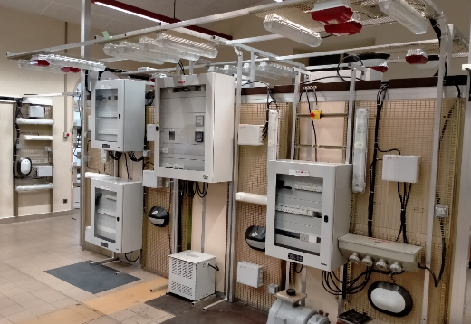
Simulateurs de couplage | Les simulateurs doivent permettre de former à la conduite et à la mise en œuvre d’installations assurant la production et la distribution d’énergie électrique à bord d’un BFA (bâtiment type FREMM). L’environnement reconstitué rend possible l’appropriation des différentes techniques de couplage à partir de l’alimentation du quai (terre) ou du réseau bord, en usine unique ou usines séparées. La particularité de ce simulateur est d’effectuer des couplages à deux en mode local en utilisant des moyens de communications dédiés. | 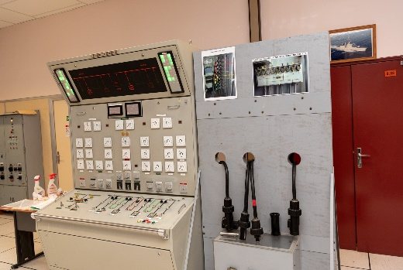  Ancienne génération  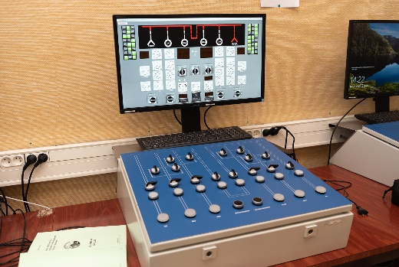  Nouvelle génération
Bancs Hydraulique | Des bancs hydrauliques permettent une formation adaptée aux opérations de démarrage de TAG et au fonctionnement d’un appareil à gouverner de type FREMM. Ils sont équipés d’automates qui permettent une conduite réaliste de l’installation et le déroulement de scénarios de panne. | 